# 提升应急能力 共筑平安校园！宝山这里举行秋冬综合演练

秋冬季来临，消防安全更受各方重视。在上海济光职业技术学院，一场以消防为主，结合防爆、急救等应急实用技能的安全综合演练在校园举行，旨在提升4000多名师生的应急反应能力。

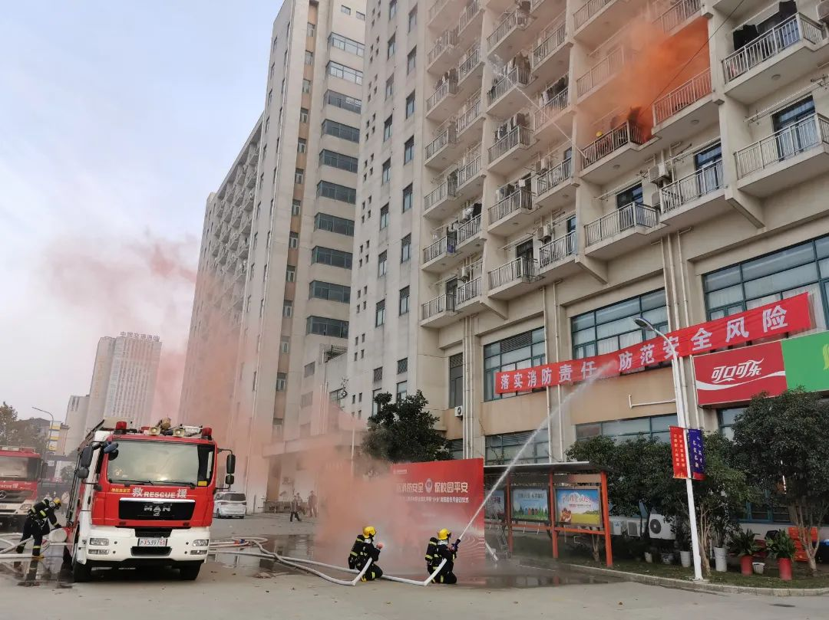

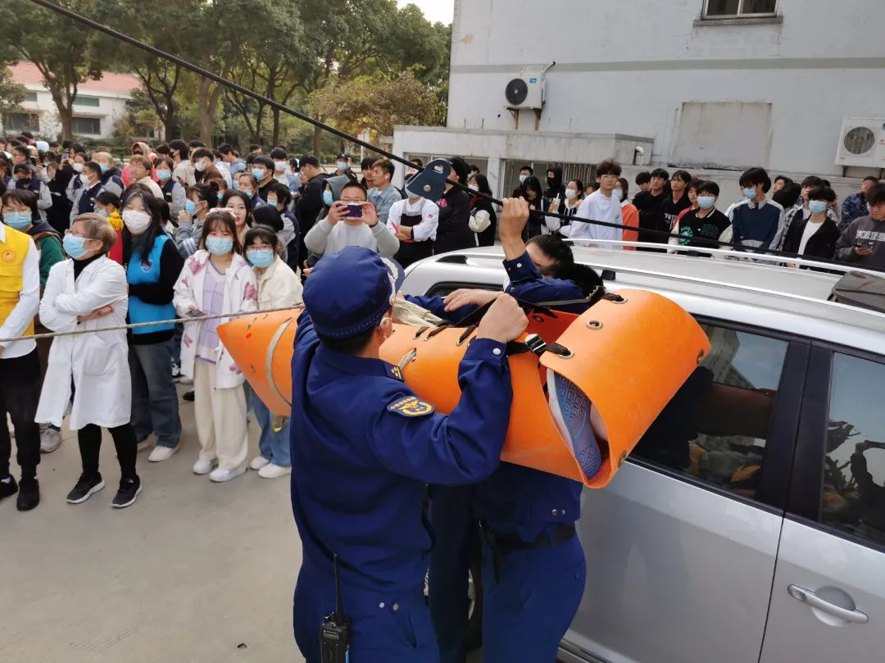

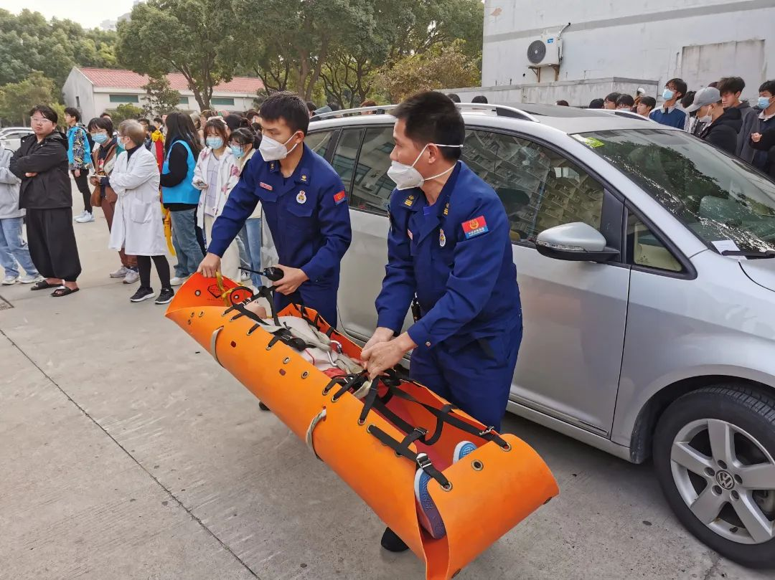

随着“火情”发生，学生公寓大楼里的学生纷纷撤离，疏散到户外的安全地带。与此同时，消防队伍迅速赶到现场，打开高压水枪，对准“起火”楼层喷射水流。冲进大楼参加急救的消防队员小组则通过空中滑索，将“伤员”从大楼转移到地面，然后安排救护车；地面上，学生急救志愿者队伍则对一个个“伤病员”开展心肺复苏、伤口包扎等急救措施，动作规范利落，体现了扎实的训练基础。

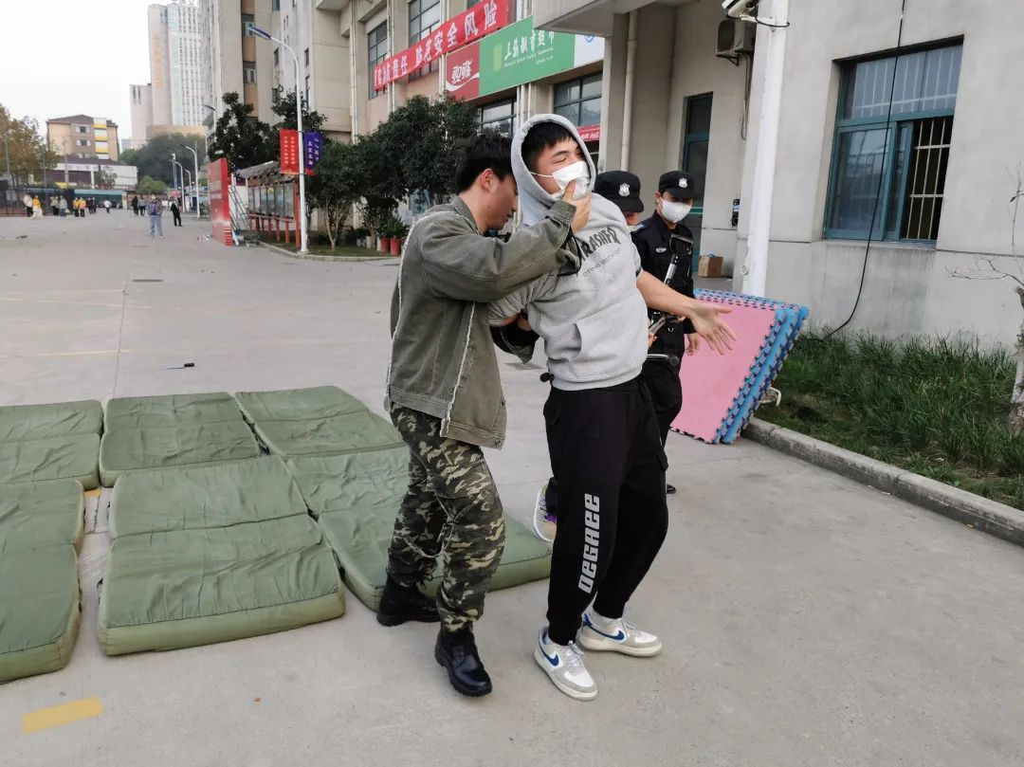

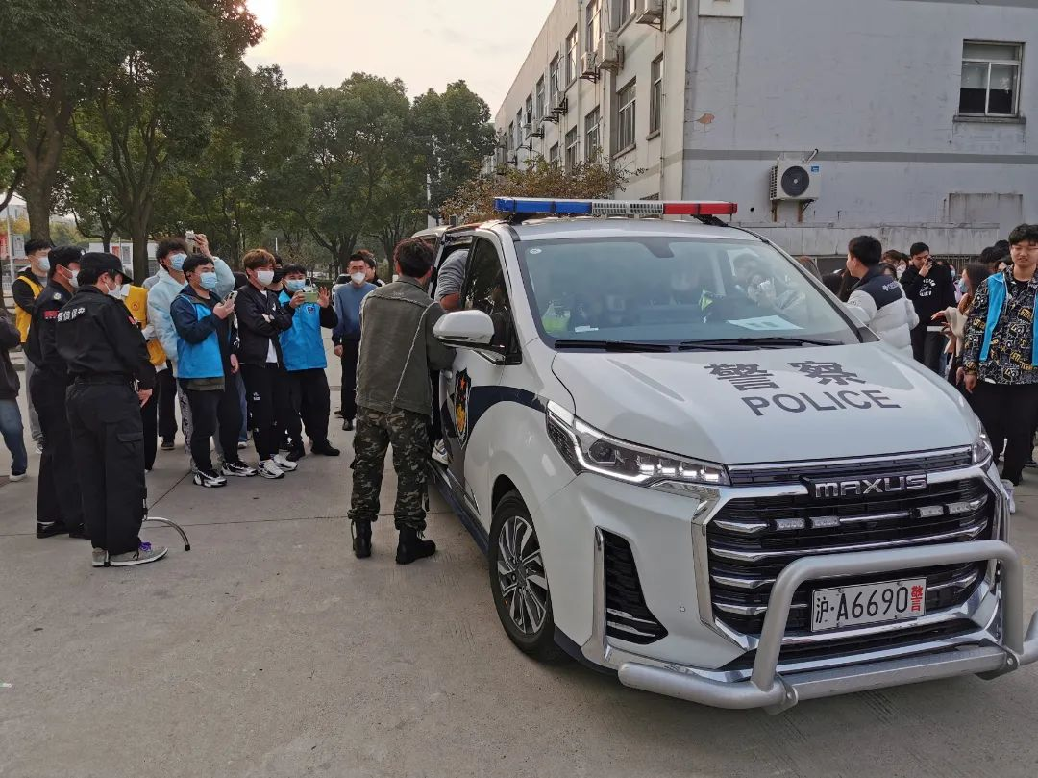

济光学院建筑学学生表示：“安全演练是防患于未然，提前关注好一些可能会发生的事故（隐患），并做好准备工作。我是大一新生，通过这次演练学到很多，知道怎样逃生，如何有秩序地下楼。”

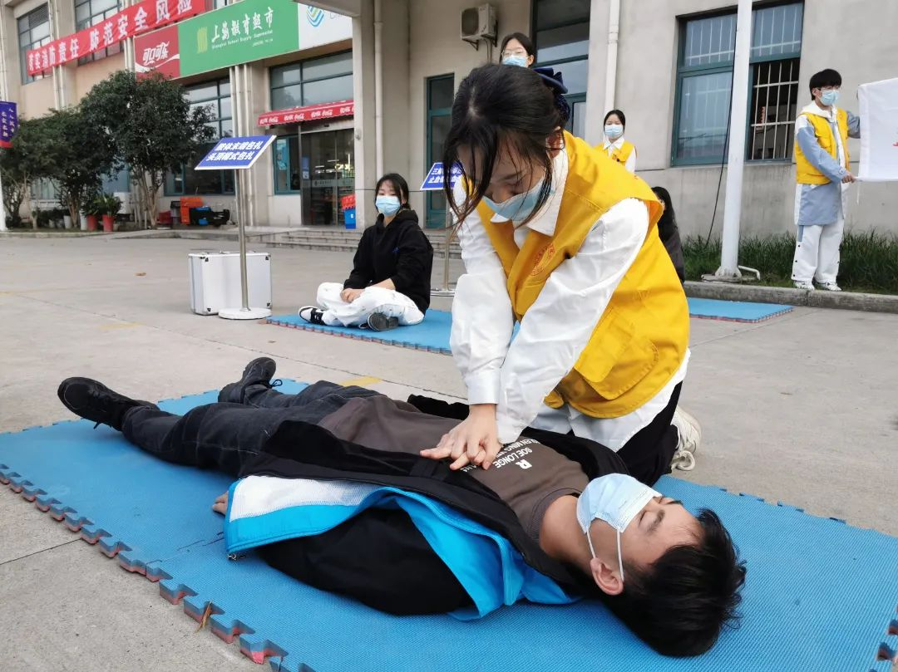

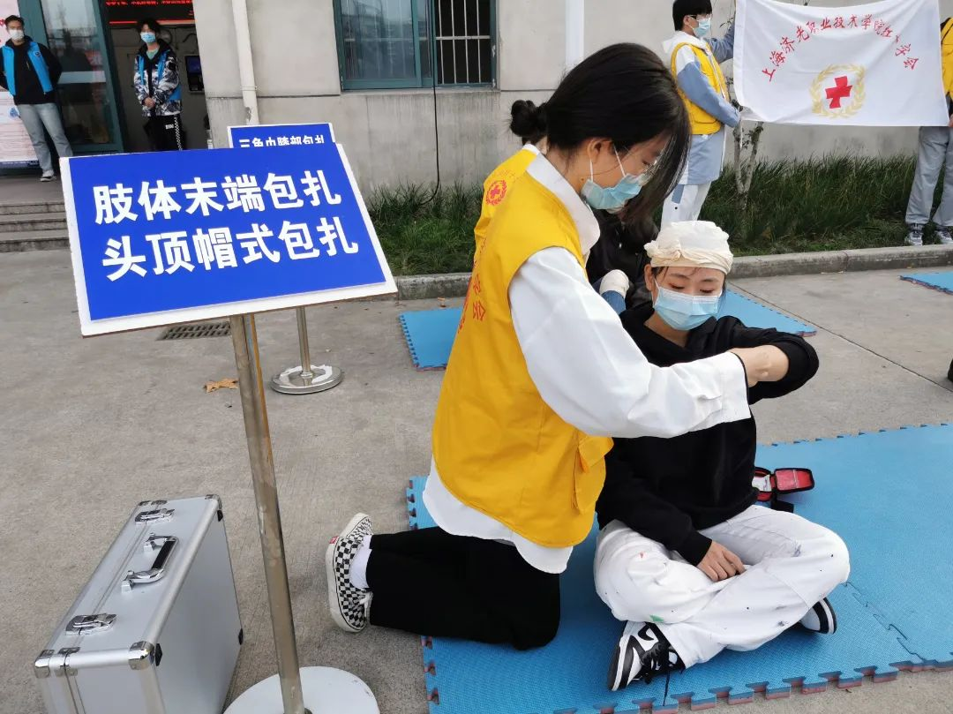

市教委后保处副处长告诉记者：“综合演练的目的，一是提高广大师生的安全防范意识，尤其是冬季防火的意识；二是提高安全防范和疏散逃生的技能；三是营造一种更加温馨、和谐、安全的校园环境。”

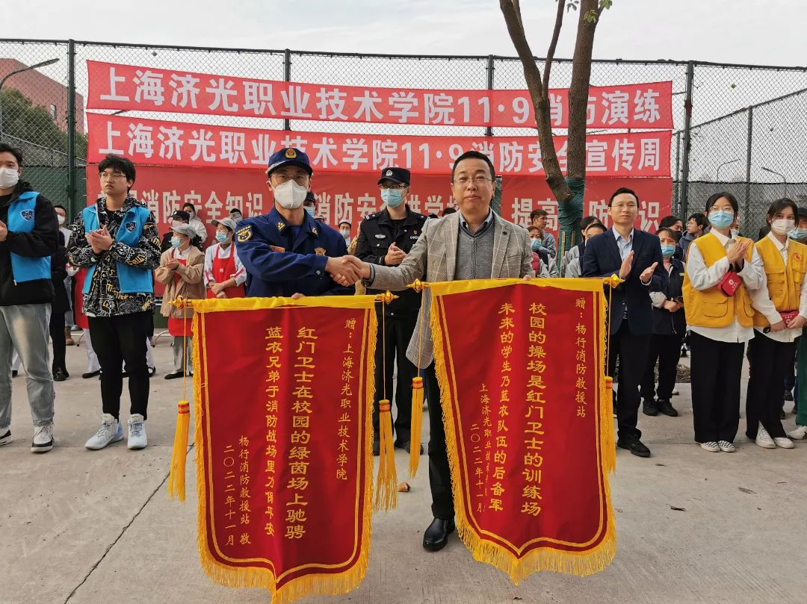

此外，上海济光职业技术学院与宝山区消防队互赠锦旗。宝山区反恐支队、杨行派出所、市教委后保处参加并观摩校园安全综合演练。